VENDIM
Nr. 81, datë 8.2.2017

PËR KALIMIN NË PRONËSI, NGA MINISTRIA E MBROJTJES TE BASHKIA VLORË, TË DISA OBJEKTEVE DHE TË DISA SIPËRFAQEVE NGA TRUALLI FUNKSIONAL I PRONËS NR. 904, ME EMËRTIM “AKADEMIA E DETARISË”, ME VENDNDODHJE NË SKELË, VLORË, DHE PËR NJË NDRYSHIM NË VENDIMIN NR. 515, DATË 18.7.2003, TË KËSHILLIT TË MINISTRAVE, “PËR MIRATIMIN E LISTËS SË INVENTARIT TË PRONAVE TË PALUAJTSHME SHTETËRORE, TË CILAT I KALOJNË NË PËRGJEGJËSI ADMINISTRIMI MINISTRISË SË MBROJTJES”,
TË NDRYSHUAR

Në mbështetje të nenit 100 të Kushtetutës, të neneve 13 e 15, të ligjit nr. 8743, datë 22.2.2001, “Për pronat e paluajtshme të shtetit”, të ndryshuar, dhe të neneve 3, 5, 7 e 8, të ligjit nr. 8744, datë 22.2.2001, “Për transferimin e pronave të paluajtshme të shtetit në njësitë e qeverisjes vendore”, të ndryshuar, me propozimin e ministrit të Mbrojtjes, Këshilli i Ministrave

VENDOSI:

1. Kalimin në pronësi, nga Ministria e Mbrojtjes te Bashkia Vlorë, të disa objekteve dhe të sipërfaqeve truall funksional prej 22 009 (njëzet e dy mijë e nëntë) m² dhe prej 3 690 (tre mijë e gjashtëqind e nëntëdhjetë) m², me sipërfaqe të përgjithshme 25 699 (njëzet e pesë mijë e gjashtëqind e nëntëdhjetë e nëntë) m², brenda territorit të pronës nr. 904, me emërtim “Akademia e Detarisë”, me vendndodhje në Skelë, Vlorë, sipas planvendosjes që i bashkëlidhet këtij vendimi dhe është pjesë përbërëse e tij, për ta përdorur për nevoja urbanistike, për zbatimin e projekteve për ndërtimin e rrugës “Lungomare” dhe për ndërtimin e unazës së qytetit Vlorë.
2. Në listën e inventarit të pronave të paluajtshme shtetërore, që i bashkëlidhet vendimit nr. 515, date 18.7.2003, të Këshillit të Ministrave, “Për miratimin e listës së inventarit të pronave të paluajtshme shtetërore, të cilat i kalojnë në përgjegjësi administrimi Ministrisë së Mbrojtjes”, të ndryshuar, nga prona nr. 904, me emërtim “Akademia e Detarisë”, me vendndodhje në Skelë, Vlorë, sipas planvendosjes, të hiqen sipërfaqet truall funksional prej 22 009 (njëzet e dy mijë e nëntë) m² dhe prej 3690 (tre mijë e gjashtëqind e nëntëdhjetë) m², me sipërfaqe të përgjithshme 25 699 (njëzet e pesë mijë e gjashtëqind e nëntëdhjetë e nëntë) m², përfshirë objektet, dhe të shtohen në listën e inventarit të pronave të paluajtshme shtetërore, që i kanë kaluar në pronësi ose në përdorim Bashkisë Vlorë.
3. Bashkisë Vlorë i ndalohet të ndryshojë destinacionin e përdorimit të sipërfaqeve të pronës, të përcaktuara në pikën 1, të këtij vendimi, ose t’ua japë ato në përdorim të tretëve.
4. Para fillimit të punimeve, Bashkia Vlorë të ndërtojë rrethimin në kufijtë e rinj të pronës, të kryejë spostimin e rrjeteve inxhinierike që prek gjurma e rrugës, sipas parametrave dhe kushteve teknike, duke i kthyer ato në gjendjen e tyre të mëparshme dhe për këtë, ndërmjet Bashkisë Vlorë dhe Komandës së Forcës Detare Durrës të hartohet një aktmarrëveshje.
5. Ngarkohen Ministria e Mbrojtjes, Agjencia e Inventarizimit dhe Transferimit të Pronave të Paluajtshme, kryeregjistruesi i Pasurive të Paluajtshme të Republikës së Shqipërisë dhe Bashkia Vlorë për ndjekjen dhe zbatimin e këtij vendimi.
Ky vendim hyn në fuqi pas botimit në Fletoren Zyrtare.
ZËVENDËSKRYEMINISTRI
Niko Peleshi

PLANVENDOSJE
Prona nr. 904 "Akademia e Detarise" Skele, Vlore

480
450

480
200

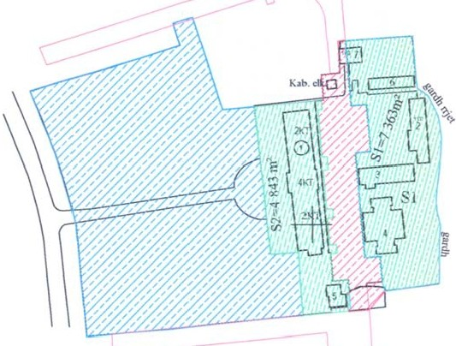

SHPJEGUES.E

Si aqja cpagjilhshmco,......,.nr90-IS ;17888m1
( •hihot obJckti 1ndm=po lqc tn.prop)
Siperfaqja qe preke1 nga proj<:ku 'rnoges •Lungmna,..-·s
s•U 009 m' Shintm :
Kjo planvendosje u hartua ne zbatim m

479
950
1[33}S o •<u • qe p<d;c:t nga projd1i o ......m S 3690 m'
obj nr.7 132.3 m'
•h•
Siptrr•<u• qe i mbc:ta pronco nr90-I(SI S2) S 122ll6m'.
ku.Sl 7 363m'.52 4843 m 1
Vija c projektit It rruges l.ungoumre
Vi)a c projckllt Urlll:li

Nillllor 2016
shkreses se Sekretarit te Pirgjithshem t6
MM Nr6523/l dt25.10.2016,sipas
dokumenlacionit teknik tJ! rnarre ne arkivin
e IGJIU duke hedhur projeklin edcrguar ne
men)re elektronike nga Bashkia Vlore per
Unazen eqytetil dhe projelron "Lungom<>re",
si dhe shkreses se PO nr.4260/ I,date
02. ll.2016

37 350 372600 372750

